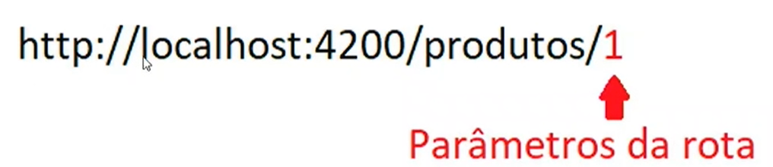 Esquema//Dominio:Porta/Rota/Parâmetros da Rota

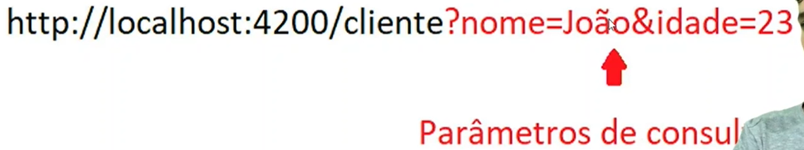Consulta = começa por (?), se tiver mais de um separa por &.

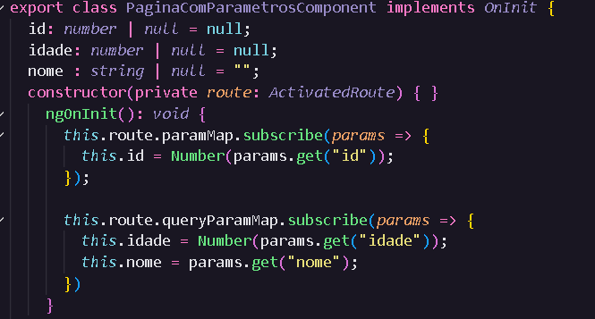

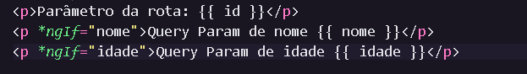

Um módulo contém diversos componentes, ex : módulo de produtos.



Lazy-loading só será carregado quando eu abrir a página, não carregará na página inicial

Criar Componente pagina-protegida

No HTML

Ng g guard alt

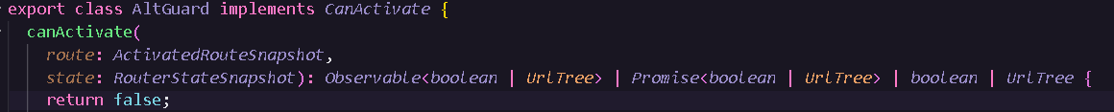

Troquei no return para false , estava true. E adicionei no app-routing-module (o nome do guard deveria ter sido AuthGuard kkkkk)



Agora a página não está abrindo mais. Criando o login.

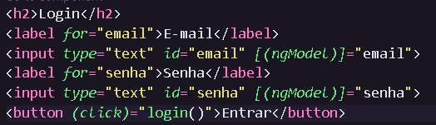html component

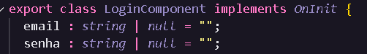ts component

app-routing-module

Ng g service auth

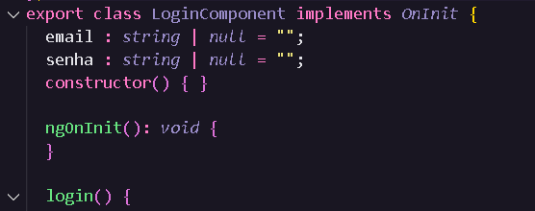Ts componente – login ()

Em processos de login costumamos salvar o token de acesso do usuário na (sessionStorage/localStorage). O localStorage – armazena as informações de forma **permanente**, se eu desligar tudo, ainda terei as minhas informações. Já o sessionStorage mantem as informações **somente** na minha sessão.

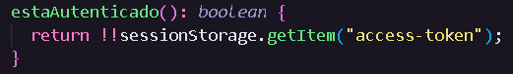!! Transformando para booleano

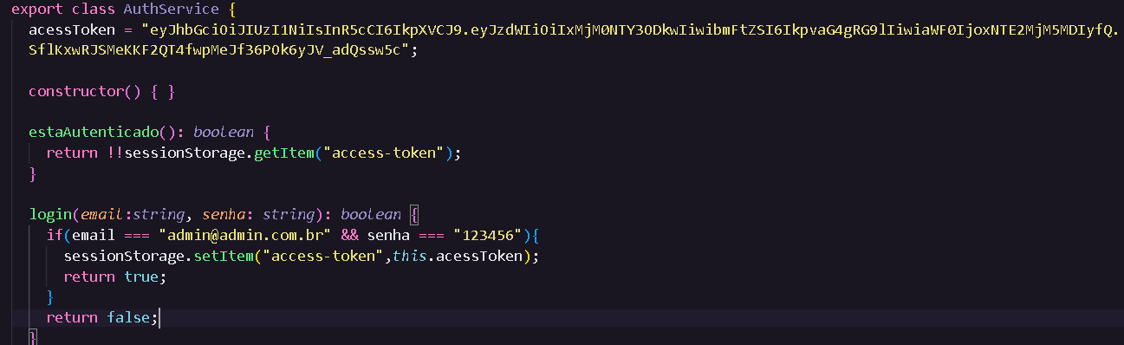Dentro do meu auth service ^ . O acessToken foi pegado no site: <https://jwt.io/>

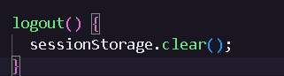Para terminar colocamos a função logout. Voltamos então para o componente login.

Injetando meu AuthService no componente login.

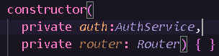

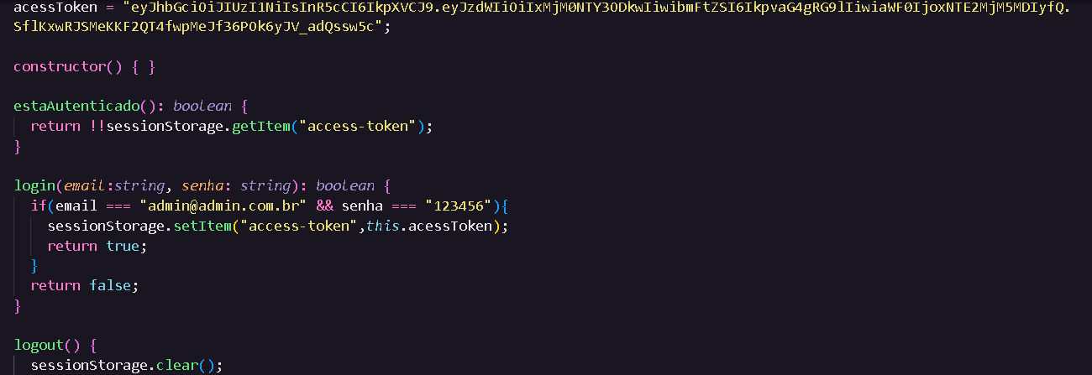AuthService

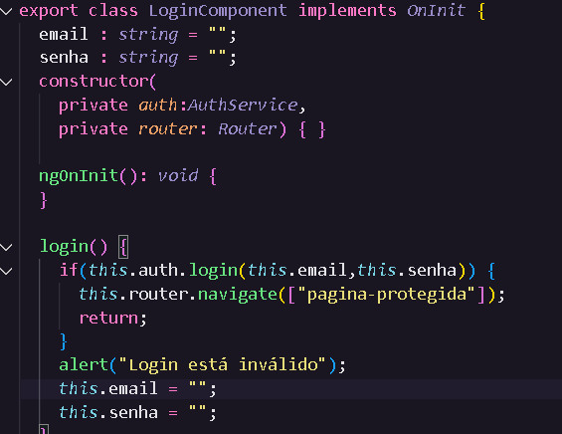Login Component